- „Moje ulubione książeczki” – wspólne oglądanie ulubionych książeczek dzieci wybranych z „domowej biblioteczki”. Rodzic zachęca dziecko do swobodnej wypowiedzi na ich temat, zwraca też uwagę na umiejętne obchodzenie się z książkami i ich szanowanie. Może wykorzystać zamieszczony wiersz „Smutna książeczka”
O. Adamowicz oraz ilustracje do wiersza.
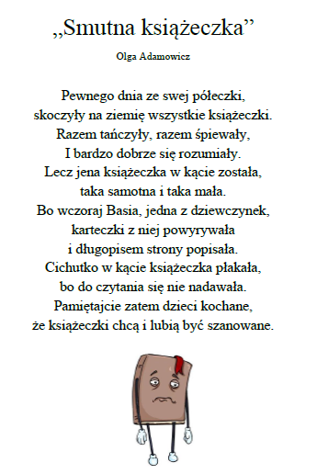

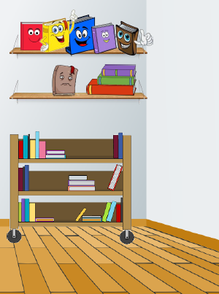 | 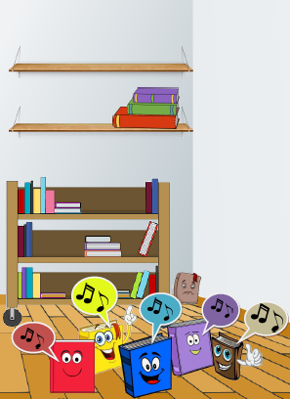
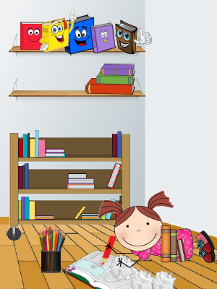 | 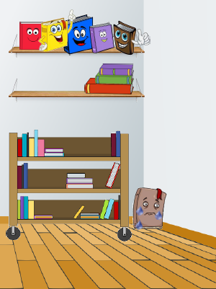
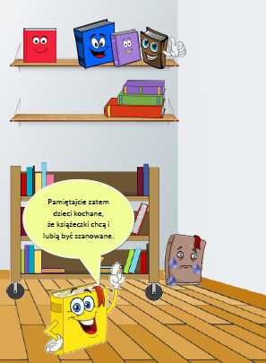

- Dla chętnych wykonanie pracy plastyczno-technicznej „Luneta”. Rodzic rozdaje dziecku rolki po papierze toaletowym oraz kolorowy papier i różnego rodzaje kształty do ozdabiania. Zadaniem dziecka jest ozdobienie rolek w dowolny sposób. Następnie dziecko wykorzystuje swoje lunety do zaproponowanej przez siebie zabawy. • rolki po papierze toaletowym, kolorowy papier, różnego rodzaje kształty do ozdabiania

